LLDD BE - Job 8 CreateCompensationDocument
SBP Mall - ระบบประกันรายได้ | Low Level Design Document

แนวทางการใช้เอกสาร
หัวข้อ | คำอธิบาย
วัตถุประสงค์ | ใช้เป็นรายละเอียดระดับพัฒนาสำหรับออกแบบ ลงมือพัฒนา ตรวจทาน และทดสอบขอบเขตที่ระบุในฉบับนี้
ลำดับการอ่าน | เริ่มจาก Overview และ Scope จากนั้นตรวจ Field/Validation, Implementation, Contract, Processing Flow, Acceptance Criteria และ Test Checklist ตามลำดับ
ผลลัพธ์ที่คาดหวัง | ผู้อ่านสามารถระบุ input, ขั้นตอนประมวลผล, output, เงื่อนไขผิดพลาด และหลักฐานการทดสอบได้จากเนื้อหาในฉบับเดียว
Java เดิม | ภาคผนวกท้ายฉบับระบุ source file, ช่วงบรรทัด และ code Java เดิมสำหรับตรวจเทียบ behavior ก่อนย้ายระบบ

คำว่า Input, Progress และ Output ในเอกสารนี้หมายถึงข้อมูลตั้งต้น ลำดับการทำงาน และผลลัพธ์ที่ตรวจสอบได้ของขอบเขตที่กำลังพัฒนา

1. บทนำ

1.1 วัตถุประสงค์
สร้างเอกสารประกันรายได้อัตโนมัติ: สร้าง sgi_compensation_documents จาก impact profile และข้อมูลชดเชยในฐานข้อมูลเดียวกัน แทนการเขียนไฟล์ BPM06001O และ SFTP ไป compensateflow; ไม่เรียก workflow โดยตรง

1.2 ขอบเขตงาน
- Main class/script: document.service.createFromImpact / (internal scheduler / service)
- Phase: C
- Output: sgi_compensation_documents (DB)
- Estimate: 17 ชั่วโมง
- Argument รับผ่าน INPUT (JSON) — local ใช้ env JOB_NAME/INPUT · AWS Batch ใช้ argv[3]/argv[2] · ดูหัวข้อ 5.95 · ไม่มีตาราง job_configs และไม่มีหน้าจอควบคุม (หน้า Flow Batch Job ในกลุ่มเมนู Flow เหลือแค่ Flowchart + Database ที่ใช้ · 2026-08-06)
- ตารางเวลาตั้งที่ AWS Batch scheduled event (repo ไม่มี @Cron) — ยกเว้น job ที่เป็น event-driven (ดูหัวข้อ Config Schema ของ job นั้น) ซึ่งห้ามตั้ง schedule · ทุก job ถูกบันทึกลง integration_log โดย main.ts อัตโนมัติ + structured log BATCH_START/BATCH_END พร้อม runId

1.3 ข้อมูลส่งมอบ
รายการ | รายละเอียด
Track | BE
Estimate | 23 ชั่วโมง = implementation 17 + unit test 6 (30%)
Owner | Aphiwit <Bank> Khammoon
Legacy class เดิม | ExportImpactStoreFlowToBPM (fcsJar/src/th/co/gosoft/fgi/main/ExportImpactStoreFlowToBPM.java)
Target repository | `SBP/srm-sps-spsap-sop-sgi-batch` (NestJS 11 + TypeORM · schema sps_store · มติ 2026-09-02 — ย้ายมาจาก store-backend) — batch runner ของ SBP ที่รันอยู่แล้ว 42 job บน AWS Batch · ลงทะเบียน job ใน src/main.ts แล้วรับ argument ผ่าน JOB_NAME/INPUT (local) หรือ argv[3]/argv[2] (AWS Batch) · ไม่ผ่าน BFF และไม่เปิด HTTP · ตารางเวลาเป็น AWS Batch scheduled event ไม่ใช่ @Cron · ดู srm sps spsap sop sgi batch

1.4 เอกสาร LLDD ที่เกี่ยวข้อง
ตารางนี้สร้างจาก endpoint และตารางที่เอกสารฉบับนี้ประกาศไว้จริง — อ่านฉบับที่อยู่ในตารางก่อนลงมือ เพื่อไม่ให้สัญญา request/response หรือชื่อคอลัมน์หลุดจากกัน
ความสัมพันธ์ | เอกสาร LLDD | เกี่ยวข้องตรงไหน
สัญญากลาง | LLDD-BE-API-Common-Contracts.pdf | envelope {success,data} · error code · pagination · รูปแบบวันที่/เลขเอกสาร
โครงสร้างข้อมูล | LLDD-BE-Database-Structure.pdf | DDL ของตารางที่หัวข้อ Reference DB Mapping อ้างถึง
แพลตฟอร์มระบบเดิม | LLDD-BE-Integration-SBP-Platform.pdf | header จาก BFF (x-api-key / x-user-*) · การ reuse ตารางและ service ของระบบ SBP เดิม
ต้องจบก่อน (ลำดับงาน) | LLDD-BE-API-Common-Contracts.pdf | เป็นฉบับต้นทางของสัญญา/โครงที่ฉบับนี้อ้าง
ต้องจบก่อน (ลำดับงาน) | LLDD-BE-Job-6-ExportImpactStoreToSTA.pdf | เป็นฉบับต้นทางของสัญญา/โครงที่ฉบับนี้อ้าง

2. Program Specification

2.1 การลงทะเบียน job และ Arguments (sop-sgi-batch)
งานนี้ลงทะเบียนเป็น job ชื่อ `sgi-create-compensation-document` ใน src/main.ts ของ SBP/srm-sps-spsap-sop-sgi-batch โดยใช้ dispatcher เดิมของ repo (ไม่สร้าง runner ใหม่) — main.ts อ่านชื่อ job และ input มา 2 ทาง แล้วเลือกอัตโนมัติจากการมี argv[3] หรือไม่
ช่องทางรัน | ชื่อ job มาจาก | input มาจาก | ตัวอย่าง
Local / CLI / runbook | env JOB_NAME | env INPUT (JSON string) | JOB_NAME=sgi-create-compensation-document INPUT='{"impactMonth":"2026-06"}' npm run start
AWS Batch (ตารางเวลาจริง) | process.argv[3] | process.argv[2] (JSON string) | node dist/main.js '{"impactMonth":"2026-06"}' sgi-create-compensation-document

ตารางเวลาไม่ได้อยู่ในโค้ด — repo นี้ไม่มี @Cron/@Interval แม้แต่จุดเดียว (แม้ติดตั้ง @nestjs/schedule ไว้) cron ในหัวข้อ 5 เป็น นิยามของ AWS Batch scheduled event ที่ต้องตั้งตอน deploy ไม่ใช่ค่าที่อ่านจาก config file

Argument ที่รับได้ (`INPUT` เป็น JSON object · ไม่ส่ง = `{}`)
ระบบเดิมรับ argument แบบนี้: ไม่รับ args
ของใหม่เปลี่ยนจาก positional string เป็น JSON เพื่อให้เพิ่มฟิลด์ได้โดยไม่พังของเดิม แต่ ต้องรองรับทุกอย่างที่ระบบเดิมรับได้เป็นอย่างน้อย — ห้ามลดความสามารถลง
Field | ชนิด | ไม่ส่งแล้วได้อะไร (default) | Validation | ตรงกับ argument เดิม
impactMonth | string | งวดล่าสุดที่พร้อม | YYYY-MM | ของใหม่
impactProcessIds | number[] | null = ทุกรอบที่เข้าเงื่อนไข | ต้องมีอยู่จริงใน sgi_fgi_impact_processes | ของใหม่
dryRun | boolean | false | true = อ่าน/คำนวณครบแต่ไม่ commit และไม่ publish/ไม่ส่งไฟล์ | ของกลาง ทุก job
limit | number | null | จำกัดจำนวนรายการที่ประมวลผลรอบนี้ (ใช้ตอน smoke test) | ของกลาง ทุก job

กติกาการ validate ที่ทุก job ต้องทำเหมือนกัน — parse INPUT ไม่สำเร็จ หรือฟิลด์ไม่ผ่าน validation ให้ log BATCH_END ด้วย batchStatus: 'FAILED' แล้ว exit(1) ก่อนแตะฐานข้อมูล (ห้าม fallback ไปค่า default เงียบ ๆ เมื่อผู้ใช้ตั้งใจส่งค่ามาแล้วผิด) · ฟิลด์ที่ไม่รู้จักให้ log warn แล้วข้าม ไม่ทำให้ job ล้ม
- ระบุ impactProcessIds ไม่ข้ามกฎ UNIQUE(impact_process_id) — รอบที่มีเอกสารแล้วต้อง skip พร้อมคืน doc_no เดิม

2.2 Input / Output
Stage | Contract for implementation
Input | Impact-store compensation rows in initial status with workflow sequence values and no prior confirm-receive output.
Progress | update BPM sequence, query eligible impact-store rows, refresh not-OPT data, generate workflow payload, insert confirm-receive rows, upload/export, notify.
Output | Impact-store workflow create payload/output with generated sequence numbers and duplicate guard.

2.3 ขั้นตอนการทำงาน
Step | Description
1 | เริ่ม
2 | query impact profile สถานะ I + forecast + ยังไม่สร้างเอกสาร (ใช้ impact_process_id เป็น idempotency key)
3 | ข้อมูลผู้อนุมัติ/ร้าน/ยอดชดเชยครบ? | No: บันทึก reject reason / ไม่สร้างเอกสาร
4 | generate doc_no YYYY/xxxxx (running ต่อปี ค.ศ. (มติ 2026-08-06))
5 | insert sgi_compensation_documents (ผูก impact_process_id และสถานะเริ่มต้น)
6 | insert sgi_interface_transactions: data_name = IMPACT_STORE · direction = INTERNAL · status = COMPLETED (ไม่สร้างไฟล์ BPM06001O แล้ว — เขียน DB ตรงจึงไม่มี ACK ให้รอ)
7 | จบ - workflow เปิดโดย Job 8b / POST /sgi/workflow/instances

2.4 เงื่อนไขตัดสิน (Decision Rules) — ตัดสินจากอะไร
Job 8 สร้างเอกสารประกันรายได้ — 2 เรื่องที่ต้องชัดคือ รอบไหนได้เอกสาร และ เลขเอกสารจองอย่างไรไม่ให้ชนกัน
คำถามที่โค้ดต้องตอบ | ตัดสินจาก (ตาราง · คอลัมน์) | เงื่อนไขที่ต้องเป็นจริง | ไม่เข้าเงื่อนไขแล้วทำอะไร
รอบชดเชยนี้ได้เอกสารหรือยัง | sgi_fgi_impact_processes.id เทียบกับ sgi_compensation_documents.impact_process_id (UNIQUE) | มีเอกสารของ impact_process_id นั้นอยู่แล้ว = skip และคืน doc_no เดิม | ห้ามสร้างเอกสารใบที่ 2 ให้รอบเดียวกัน — นี่คือกลไกกัน rerun ซ้ำหลักของ job นี้
รอบนี้พร้อมสร้างเอกสารหรือยัง | sgi_fgi_impact_processes.flag_action · sgi_fgi_impact_sales_summaries.sales_status ของรอบเดียวกัน | รอบต้อง active (flag_action IN ('Y','W')) และมียอดขาย/Growth ที่คำนวณแล้ว (sales_status = 'Y') | ยังไม่พร้อม = ข้ามรอบนี้ ให้รอบถัดไปหยิบ (ไม่ใช่ error)
เลขเอกสารเป็นอะไร | sgi_document_running_numbers (year · running_no) · UNIQUE(year, running_no) | รูปแบบ YYYY/xxxxx ด้วย ปี ค.ศ. · lock running number ต่อปีภายใน transaction เดียวกับการ insert เอกสาร | ช่องว่างของเลขเป็นเรื่องปกติ (rerun/conflict) — เลขรับประกันแค่ไม่ซ้ำ ไม่รับประกันความต่อเนื่อง และ ห้าม reuse เลขที่จองไปแล้ว

ค่าคงที่และโดเมนที่ใช้ในเงื่อนไขข้างบน
ทุกค่าในตารางนี้ต้องอ่านจาก config/env ไม่ hardcode ในคิวรี — แต่ ค่าตั้งต้นต้องเท่าระบบเดิมทุกตัว ไม่งั้นผลลัพธ์จะไม่ตรงกันตอนเทียบ UAT
ค่า | โดเมน / ค่าที่ระบบเดิมใช้ | ที่มา
รูปแบบเลขเอกสาร | YYYY/xxxxx · ปี ค.ศ. | มติ 2026-08-06 (ทั้งระบบเป็น ค.ศ. ยกเว้นไฟล์ interface)
flag_action ที่ถือว่า active | Y · W | โดเมนเดิมของ FGI_IMPACT_STORE_ON_PROCESS

2.5 Field, Format, and Validation
Field / UI | Format | Validation | Behavior
กำหนดการรัน (Cron) | 30 17 7-31 * * | แก้ไขได้ | ใช้รอบเดิม แต่ปลายทางเป็น DB ภายใน
Target table | sgi_compensation_documents | ค่าคงที่/แก้ผ่านหน้าจอไม่ได้ | สร้าง doc_no YYYY/xxxxx และผูก impact_process_id
เงื่อนไขเลือกข้อมูล | สถานะ I + forecast + ยังไม่สร้างเอกสาร | ค่าคงที่/แก้ผ่านหน้าจอไม่ได้ | Gen Flow Gate อยู่ที่ Job 8b / Workflow Engine
ข้อห้ามเชิงสถาปัตยกรรม | ห้ามสร้างไฟล์ BPM06001O, ห้าม SFTP, ห้ามเรียก K2 REST | ค่าคงที่/แก้ผ่านหน้าจอไม่ได้ | ใช้ Document Service + DB transaction เท่านั้น

2.6 หลักฐานที่ต้องเก็บตอนรัน
Evidence | Job-specific value | Acceptance
Input identity | Impact-store compensation rows in initial status with workflow sequence values and no prior confirm-receive output. | บันทึกไฟล์/คีย์ธุรกิจ/งวดที่รับเข้าใน run record
Output identity | Impact-store workflow create payload/output with generated sequence numbers and duplicate guard. | กระทบยอด input · สำเร็จ · ตก · ข้าม
Dedup proof | UNIQUE(impact_process_id) และ UNIQUE(year,running_no); lock running number ต่อปีใน transaction; conflict ต้องคืน/อ้าง doc_no เดิม และยอมให้เลขที่จองกระโดดโดยห้าม reuse | รันซ้ำด้วย fixture เดิมต้องไม่เกิดคีย์ธุรกิจซ้ำ
Transaction proof | lock เลขรัน + insert document + update process + tracking (direction=INTERNAL) ใน transaction เดียว | จำลอง error กลางทางแล้วไม่เหลือแถวค้างนอกขอบเขตที่ระบุ
Security proof | internal service account เท่านั้น; ห้ามสร้างไฟล์ BPM06001O, ห้าม SFTP และห้ามเก็บ K2 credential | config/log/error ไม่มีความลับแบบข้อความธรรมดา

2.7 โค้ด Java เดิมที่อ้างอิง
Legacy file | Line range | Responsibility to carry forward
fcsJar/src/th/co/gosoft/fgi/main/ExportImpactStoreFlowToBPM.java | 9-17 | Legacy main entrypoint for exporting impact-store flow data.
fcsJar/src/th/co/gosoft/fgi/controller/ExportController.java | 518-657 | Build impact-store BPM payload, write file, upload, backup, notification.
fcsJar/src/th/co/gosoft/fgi/dao/jdbc/ExportJdbc.java | 1654-1692 | Query impact-store rows eligible for workflow export.

Line ranges refer to the legacy Java implementation under batchjob/fcsJar/ (path นับจากราก sbp-prototype/). Use these ranges to preserve business behavior while implementing the target Node job.

2.8 Job 8 Document Number Gap and Rerun Policy
Job 8 ใช้ running number แบบ monotonic ต่อปี ค.ศ. ช่องว่างของเลขเอกสารจาก concurrent rerun หรือ ON CONFLICT เป็นพฤติกรรมที่ยอมรับได้ เพราะเลขที่มีหน้าที่รับประกัน uniqueness ไม่ได้รับประกันความต่อเนื่อง
Case | Required behavior | Evidence / metric
Rerun พบ impact_process_id เดิมก่อนจองเลข | คืน/ข้ามด้วย doc_no เดิมโดยไม่จอง running_no เพิ่มเมื่อ fast lookup พบข้อมูลแล้ว | duplicateExistingCount + existingDocNo
Concurrent worker ชน ON CONFLICT หลังจองเลข | ยอมให้ running_no ที่จองแล้วกลายเป็น gap; ห้ามลด sequence และห้ามนำเลขกลับมาใช้ | numberGapCount + conflictedImpactProcessId
Conflict path | อ่าน sgi_compensation_documents ด้วย impact_process_id แล้วใช้ d.doc_no เดิมสำหรับ tracking/reconcile | tracking.doc_no ตรงกับเอกสารที่ commit อยู่จริง
New document path | insert document และ tracking (direction=INTERNAL) ใน transaction เดียว | createdCount และ trackingCount เพิ่มเท่ากัน
Audit/runbook | อธิบายว่าเลขอาจไม่ต่อเนื่องแต่ต้องไม่ซ้ำและตรวจสอบย้อนกลับได้ | ไม่มีขั้นตอน manual reuse หรือ renumber

3. Flow และ Sequence Diagram
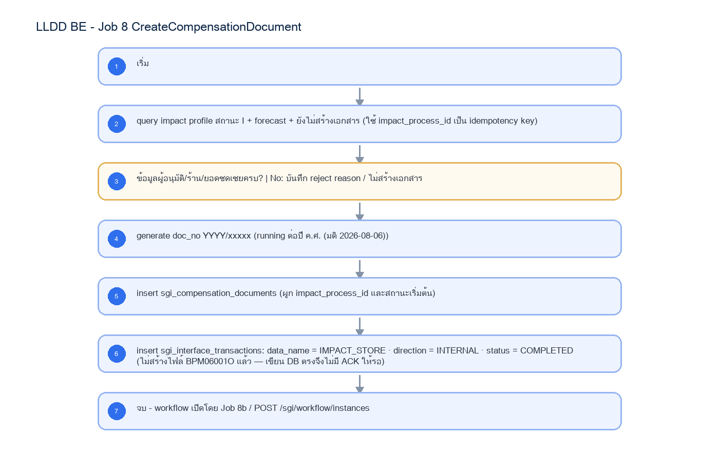
รูปที่ 1: Implementation flow: LLDD BE - Job 8 CreateCompensationDocument
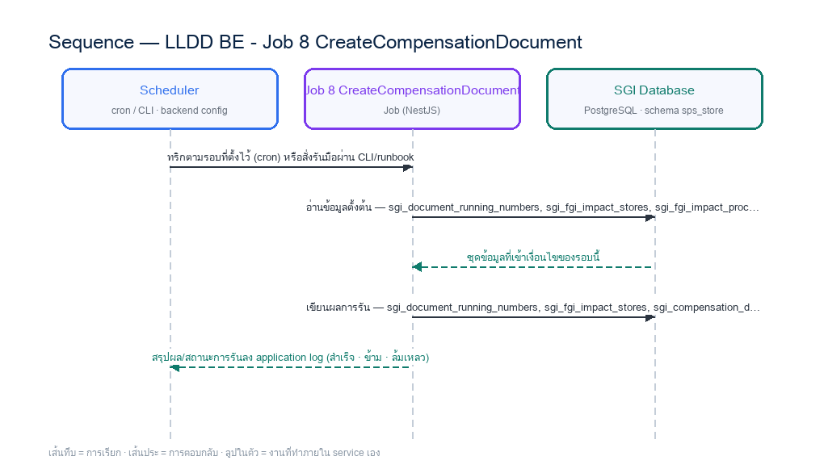
รูปที่ 2: Sequence diagram: LLDD BE - Job 8 CreateCompensationDocument

4. Reference DB Mapping
อ้างอิงสำหรับ implement job เท่านั้น ไม่ใช่งานออกแบบ/สร้างหน้า Database
Table / Object | R/W | Usage
sgi_document_running_numbers | R/W | ตัวนับเลขเอกสารรายปี — ออก doc_no YYYY/xxxxx (ค.ศ.)
sgi_fgi_impact_stores | R/W | อ่าน candidate และอัปเดตสถานะสร้างเอกสาร
sgi_fgi_impact_processes | R | hub รอบชดเชย
sgi_compensation_documents | W | สร้างหัวเอกสารแทนไฟล์ BPM06001O
sgi_interface_transactions | W | tracking ภายใน: direction=INTERNAL · status=COMPLETED (ไม่มี ACK ให้รอเพราะเขียน DB ตรง)

5. โค้ดจริงอยู่ที่ไหน
เอกสารนี้ ไม่วาง skeleton code — job ทั้ง 11 ตัว implement แล้ว การมีโค้ดสองชุด (ในเอกสาร + ของจริง) ทำให้หลุดจากกันแน่นอน · อ่านสัญญาที่หัวข้อ 2 แล้วดูของจริงตามตารางนี้
สิ่งที่ต้องดู | ที่อยู่
ชื่อ job ที่ลงทะเบียน | sgi-job-8 ใน SBP/srm-sps-spsap-sop-sgi-batch/src/main.ts
service ของ job | SBP/srm-sps-spsap-sop-sgi-batch/src/modules/sgi/job-8-*.service.ts
เทสของ job | SBP/srm-sps-spsap-sop-sgi-batch/src/modules/sgi/job-8-*.spec.ts
SQL ที่ใช้จริง | อยู่ในไฟล์ service เดียวกัน (repo นี้ไม่แยก *.sql.ts)
คำอธิบายภาษาคนของ job | batchjob/JOB-08-* อธิบายละเอียด

6. Acceptance Criteria
- พารามิเตอร์รับผ่าน INPUT (JSON) และ config ของ repo — เปลี่ยนค่าโดย deploy ไม่ใช่ผ่าน API/หน้าจอ · ตารางเวลาตั้งที่ AWS Batch scheduled event ไม่ใช่ `@Cron` ในโค้ด
- การรันต้องตรวจ enabled flag ใน config · การกันรันซ้อนพึ่ง AWS Batch queue เป็นหลัก — advisory lock เป็นของใหม่ที่ต้องสร้างเองถ้างานนั้นรับความเสี่ยงรันซ้อนไม่ได้
- ทุกรอบต้องเขียน application log แบบ structured (BATCH_START/BATCH_END + runId — src/main.ts ทำให้แล้ว) และบันทึกลง integration_log อัตโนมัติ · error ต้องส่ง EM-07
- DB/table mapping ใช้เป็น reference สำหรับ implement Job เท่านั้น ไม่ใช่งานสร้างหน้า Database
- รองรับ rerun rule และ risk note ตาม runbook

7. Unit Test Case
6 เคส · ทุกเคสต้องรันได้โดยไม่ต่อ DB/บริการภายนอกจริง (mock ที่ขอบ repository/client) · ข้อความไทยที่ยืนยันในเทสต้องเป็น verbatim ตาม ข้อกำหนดทางธุรกิจ ห้ามพิมพ์ใหม่ · 🔴 เทสที่ mock query runner ต้องป้อนรูป tuple `[rows, rowCount]` สำหรับ `UPDATE`/`DELETE` (กฎ #140)

การกันสร้างเอกสารซ้ำ
Test ID | เงื่อนไข | Input | ผลลัพธ์ที่ควรได้
UT-01 | รอบนี้มีเอกสารแล้ว | มีแถวที่ impact_process_id เดียวกัน | skip และคืน doc_no เดิม ไม่สร้างใหม่

ความพร้อมของรอบ
Test ID | เงื่อนไข | Input | ผลลัพธ์ที่ควรได้
UT-02 | รอบยัง active | flag_action IN ('Y','W') | สร้างเอกสารต่อได้
UT-03 | รอบไม่ active | flag_action เป็นค่าอื่น | ไม่สร้างเอกสาร

เลขเอกสาร
Test ID | เงื่อนไข | Input | ผลลัพธ์ที่ควรได้
UT-04 | ออกเลขใหม่ | ปี 2026 · running_no ล่าสุด 122 | ได้ 2026/00123 — ปี ค.ศ. 5 หลัก zero-pad
UT-05 | 🔴 ออกเลขพร้อมกัน 2 รอบ | สองทรานแซกชันขอเลขปีเดียวกัน | lock running number ต่อปีในทรานแซกชันเดียวกับการสร้างเอกสาร → ไม่ได้เลขซ้ำ
UT-06 | 🔴 อ่านผลของ UPDATE … RETURNING | TypeORM คืน [rows, rowCount] | ต้องอ่านผ่าน queryFirstRow ไม่ใช่ rows[0] (กฎ #140) ไม่งั้นออกเลขไม่ได้เลย

ภาคผนวก: Java Source เดิม
Code ในส่วนนี้คัดจาก Java source เดิมโดยตรงและคงข้อความตามต้นฉบับ ใช้เลขบรรทัดที่ระบุหน้าทุก snippet เพื่อตรวจเทียบ business behavior, SQL, transaction และ error handling

J1. ExportImpactStoreFlowToBPM.java — lines 9-17
รายการ | รายละเอียด
Source file | fcsJar/src/th/co/gosoft/fgi/main/ExportImpactStoreFlowToBPM.java
Original lines | 9-17
Responsibility | Legacy main entrypoint for exporting impact-store flow data.

public class ExportImpactStoreFlowToBPM {
private static ApplicationContext context = new FileSystemXmlApplicationContext("config.xml");
private static ExportController exportController = (ExportController) context.getBean("exportController");
public static void main(String[] args){
LogUtils.info(ExportImpactStoreFlowToBPM.class,"Start => export IMPACT_STORE_INFO to BPM ");
exportController.exportImpactStoreFlowToBPM();
LogUtils.info(ExportImpactStoreFlowToBPM.class,"End => export IMPACT_STORE_INFO to BPM");
}
}

J2. ExportController.java — lines 518-529
รายการ | รายละเอียด
Source file | fcsJar/src/th/co/gosoft/fgi/controller/ExportController.java
Original lines | 518-529
Responsibility | Build impact-store BPM payload, write file, upload, backup, notification.

public void exportImpactStoreFlowToBPM() {
String fileName = "";
Calendar calStart = Calendar.getInstance(Locale.US);
EmailTemplateInformStatusBean informBean = new EmailTemplateInformStatusBean();
informBean.setSystemCode(FgiConstant.SYSTEM_CODE);
informBean.setJobName(FgiConstant.JOB_NAME_EXPORT_IMPACT_STORE_FLOW_TO_BPM);
informBean.setStartDateTime(calStart.getTime());
informBean.setImportFileName("");
List<Map> errorProcessListMap = new ArrayList<>();
try {
fileInputStream = th.co.gosoft.fcs.utils.FileUtils.openFile("ApplicationResources.properties");
propertiesFile.load(fileInputStream);

J2. ExportController.java — lines 646-657
รายการ | รายละเอียด
Source file | fcsJar/src/th/co/gosoft/fgi/controller/ExportController.java
Original lines | 646-657
Responsibility | Build impact-store BPM payload, write file, upload, backup, notification.

LogUtils.info(getClass(),"--Transaction is Rollback--");
LogUtils.error(getClass(),ex);
informBean.setErrorMsg("" + ex);
informBean.setStatus(FgiConstant.JOB_STATUS_FAIL);
return new Boolean("false");
}
}});
if(!result){
return "";
}
return fileName;
}

J3. ExportJdbc.java — lines 1654-1665
รายการ | รายละเอียด
Source file | fcsJar/src/th/co/gosoft/fgi/dao/jdbc/ExportJdbc.java
Original lines | 1654-1665
Responsibility | Query impact-store rows eligible for workflow export.

public List<Map> queryImpactStoreToBPM(){ // to BPM
StringBuilder sql = new StringBuilder();
sql.append(" select si.impact_store_info_id, si.storecode_i, si.name_i, si.opendate_i, si.zone_i, ");
sql.append(" si.branchtype_i, si.juristic_id_i, si.juristic_name_i, si.url_all_map, si.impact_type, ");
sql.append(" si.dv_emp_id, si.dv_fname_th, si.dv_lname_th, si.dv_fname_en, si.dv_lname_en, si.dv_email, ");
sql.append(" si.gm_emp_id, si.gm_fname_th, si.gm_lname_th, si.gm_fname_en, si.gm_lname_en, si.gm_email, ");
sql.append(" si.avp_emp_id, si.avp_fname_th, si.avp_lname_th, si.avp_fname_en, si.avp_lname_en, si.avp_email, ");
sql.append(" si.SBP_DV_EMAIL1, si.SBP_DV_EMP_ID1, si.SBP_DV_FNAME_EN1, ");
sql.append(" si.SBP_DV_FNAME_TH1, si.SBP_DV_LNAME_EN1, si.SBP_DV_LNAME_TH1, si.SBP_GM_EMAIL1, si.SBP_GM_EMP_ID1, ");
sql.append(" si.SBP_GM_FNAME_EN1, si.SBP_GM_FNAME_TH1, si.SBP_GM_LNAME_EN1, si.SBP_GM_LNAME_TH1, ");
sql.append(" si.SBP_VP_EMAIL1, si.SBP_VP_EMP_ID1, si.SBP_VP_FNAME_EN1, si.SBP_VP_FNAME_TH1, ");
sql.append(" si.SBP_VP_LNAME_EN1, si.SBP_VP_LNAME_TH1, ");

J3. ExportJdbc.java — lines 1681-1692
รายการ | รายละเอียด
Source file | fcsJar/src/th/co/gosoft/fgi/dao/jdbc/ExportJdbc.java
Original lines | 1681-1692
Responsibility | Query impact-store rows eligible for workflow export.

sql.append(" and not exists ( ");
sql.append(" select rd.transaction_pk ");
sql.append(" from fgi_confirm_receive_data rd ");
sql.append(" where rd.data_name = 'IMPACT_STORE' ");
sql.append(" and rd.transaction_pk = si.impact_store_info_id ");
sql.append(" and rd.month = si.compensate_month ");
sql.append(" and rd.year = si.compensate_year ");
sql.append(" ) ");
List<Map> impactStoreList = jdbcTemplate.queryForList(sql.toString());
LogUtils.info(getClass(),"query FGI_IMPACT_STORE_INFO for export : "+impactStoreList.size());
return impactStoreList;
}

